## BenchmarkSQL - TPCC

### 0. 环境配置

硬件：

华为云服务器  
操作系统：CentOS 7.6  
都是 8核32G，500G磁盘  
  
ecs-faaa-0001  
8vCPUs | 32GiB | c7.2xlarge.4  
CentOS 7.6 64bit  
122.9.158.249(弹性公网)10 Mbit/s  
192.168.0.30(私有)   
  
ecs-faaa-0002  
8vCPUs | 32GiB | c7.2xlarge.4  
CentOS 7.6 64bit  
122.9.163.166(弹性公网)10 Mbit/s  
192.168.0.163(私有)   
  
ecs-faaa-0003  
8vCPUs | 32GiB | c7.2xlarge.4  
CentOS 7.6 64bit  
140.210.198.118(弹性公网)10 Mbit/s  
192.168.0.220(私有)

软件环境：

Klustron 1.2.1

BenchmarkSQL 5.0

### 1. 添加配置文件

配置props文件(配置文件切忌多余空格，否则会出现各种错误) /root/benchmark/benchmarksql-5.0/run/props.pg ：

500 warehouse

props.pg 关键配置文件：

#warehouses=1000  
warehouses=500  
loadWorkers=12  
  
#parallel numbers  
terminals=800  
//To run specified transactions per terminal- runMins must equal zero  
runTxnsPerTerminal=0  
//To run for specified minutes- runTxnsPerTerminal must equal zero  
runMins=5  
//Number of total transactions per minute  
limitTxnsPerMin=0  
  
//Set to true to run in 4.x compatible mode. Set to false to use the  
//entire configured database evenly.  
terminalWarehouseFixed=true  
  
//The following five values must add up to 100  
newOrderWeight=45  
paymentWeight=43  
orderStatusWeight=4  
deliveryWeight=4  
stockLevelWeight=4  
  
// Directory name to create for collecting detailed result data.  
// Comment this out to suppress.  
//resultDirectory=my_result_%tY-%tm-%td_%tH%tM%tS  
//osCollectorScript=./misc/os_collector_linux.py  
//osCollectorInterval=1  
//osCollectorSSHAddr=user@dbhost  
//osCollectorDevices=net_enp133s0 blk_nvme0n1

### 2. 灌数

由以上配置可知 loadWorkers 等于 12，即启用12个线程灌数：

bash ./runDatabaseBuild.sh props.pg

### 3. 压测

执行指令：

./runBenchmark.sh props.pg

### 4. 测试详细数据

benchmarksql 各并发情况的输出汇总

### 5. 测试结果

|  |  |  |
| --- | --- | --- |
| 并发数 | klustron tpmC | klustron tpmTOTAL |
| 100 | 30740.24 | 68385.46 |
|  | | |
| 200 | 26568.56 | 596063.81 |
|  | | |
| 300 | 24048.02 | 53341.5 |
|  | | |
| 400 | 22157.33 | 49151.29 |
|  | | |
| 500 | 18666.4 | 41433.96 |
|  | | |
| 600 | 8792.46 | 19516.06 |
|  | | |
| 700 | 7382.46 | 16351.12 |
|  | | |
| 800 | 1976.64 | 4404.63 |
|  | | |

注意：800并发导致系统资源不足，innodb_buffer_pool_size参数改成8G，100-700并发都为16G

灌入数据延期说明：

使用BenchmarkSQL工具由于参数warehouses=500和loadWorkers=60设置过大，数据库默认参数设置是结合服务器硬件配置，由于之前设置参数innodb_buffer_pool_size=24G，导致灌入数据出现OOM，由于需要和友商相同量的数据对比，需要调整BenchmarkSQL工具和数据库的相关参数，进行相关测试验证，故造成了延迟，给您带来不便深感抱歉！

### 6. 问题总结

服务器配置：

华为云服务器8C32G

1. 使用BenchmarkSQL导入数据 由于参数warehouses=500(其它友商也是默认这个值)和loadWorkers=60设置过大，导致系统资源不足OOM

解决办法：调整参数loadWorkers=16 ，db参数innodb_buffer_pool_size=16G

导入数据时间为5个小时左右

1. Klustron数据库默认参数max_connections=214，调整参数max_connections=1000并发数terminals=300，系统资源不足，被操作系统kill掉。

解决办法：调整为默认值max_connections=250

1. 使用tpcc压测提示连接数不足

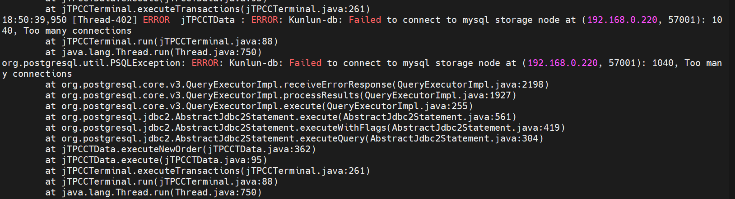

原因：默认启用并行查询执行导致连接数比较高

解决办法：计算节点关闭参数enable_parallel_remotescan=off

1. 使用tpcc压测提示字符集错误

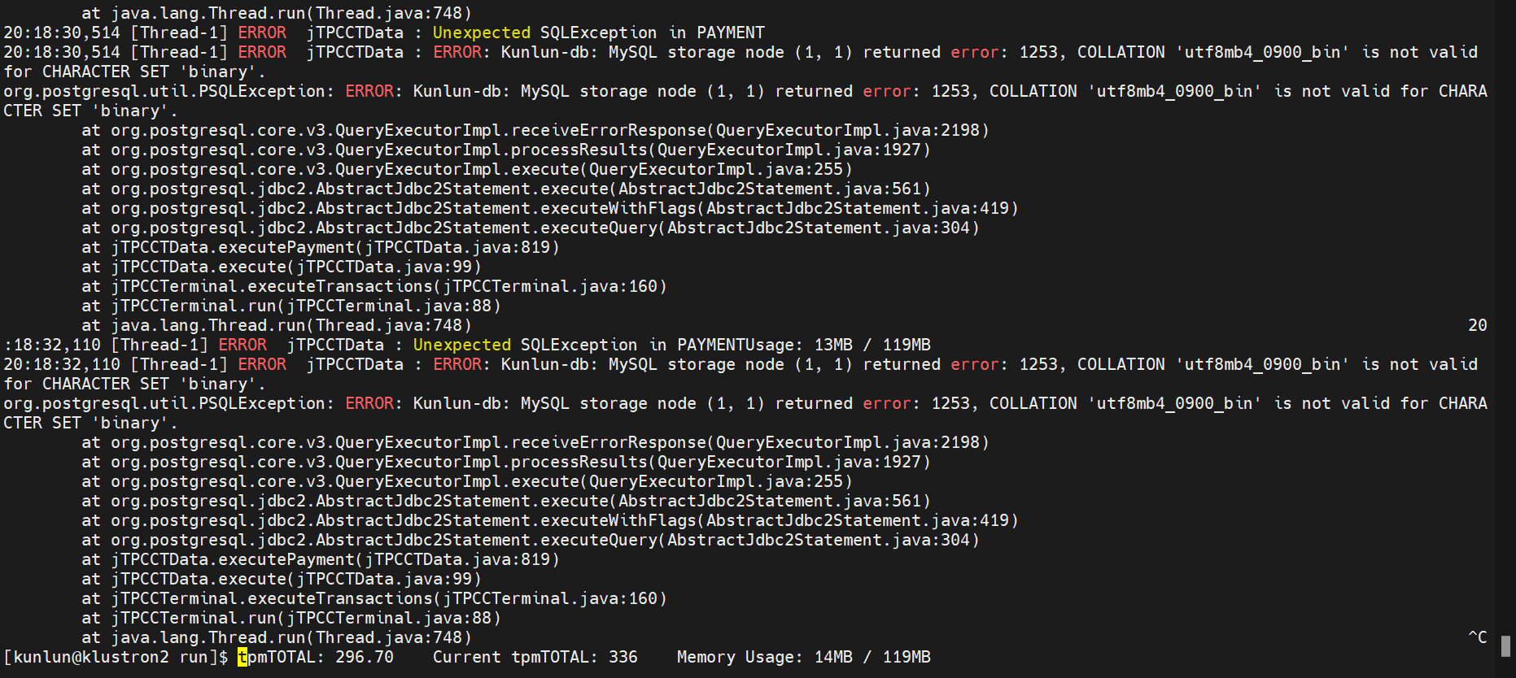

解决办法：计算节点修改参数enable_shard_binary_protocol=false